Новости на 06.10.2026
1. На Московский регион за ночь летели 650 беспилотников, двое погибших
Мэр Москвы Сергей Собянин сообщил, что с вечера понедельника до 5 утра вторника в сторону Московского региона летели 650 беспилотников. Большую часть уничтожили на дальних рубежах, 105 сбили на подлёте к столице. Минобороны сообщило, что за ночь над 12 регионами и Азовским морем сбиты 868 украинских беспилотников, а днём в понедельник ещё 343.
Губернатор Подмосковья Андрей Воробьёв сообщил о 185 беспилотниках, сбитых над 16 муниципалитетами, и о двух погибших. В Домодедове, по данным местных властей, пострадали семь человек, среди них ребёнок, повреждения есть примерно по 33 адресам. В Истре повреждены 10 частных домов, в Солнечногорске загорелся склад, оттуда эвакуировали 46 сотрудников.
В Курске в понедельник обломки беспилотника упали у остановки и повредили электробус, губернатор Александр Хинштейн сообщил о шести пострадавших, среди них дети.
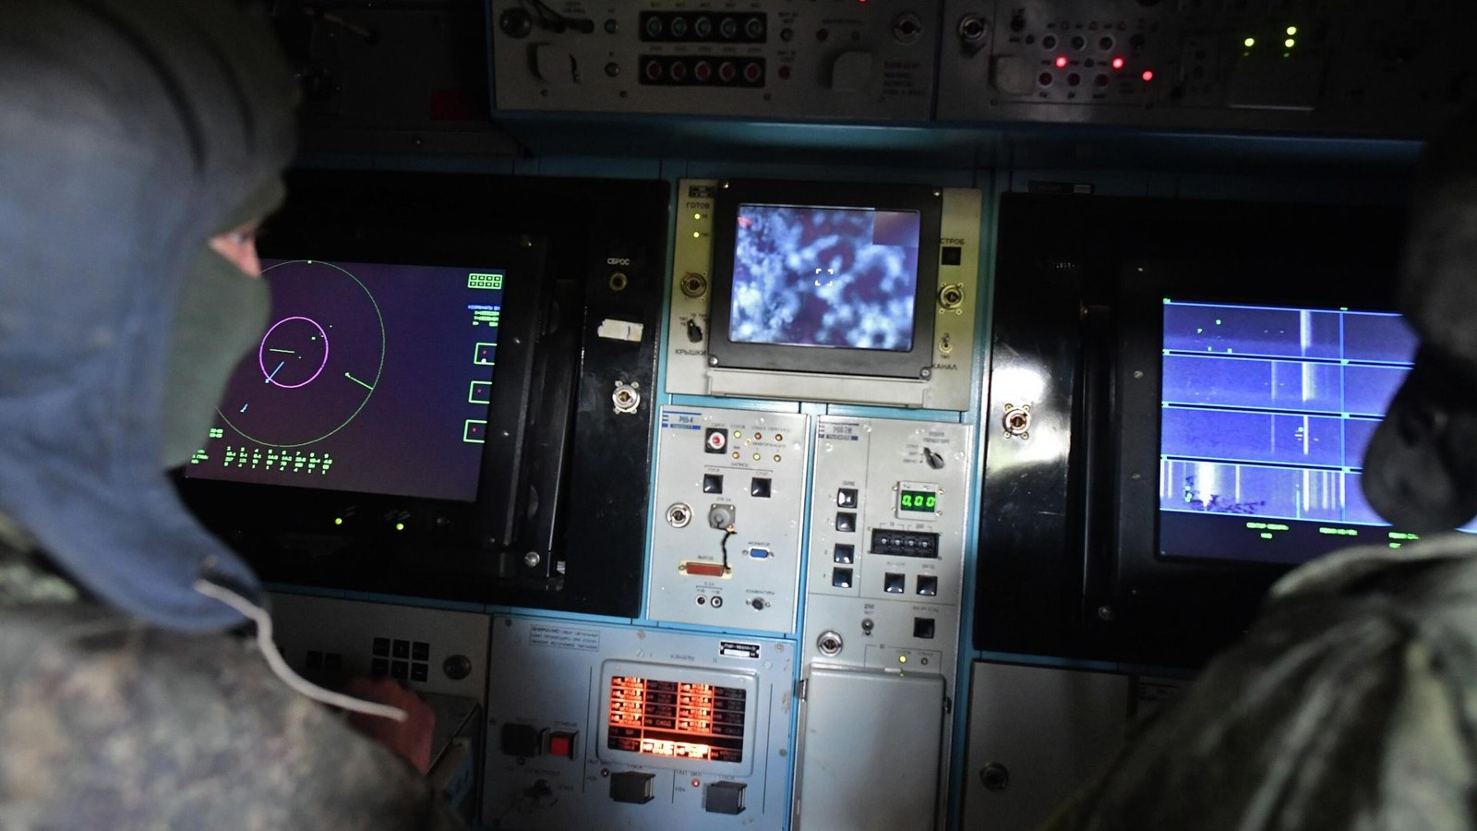
Источник: t.me · ria.ru · t.me (2) · t.me (3) · t.me (4) · t.me (5) · t.me (6) · t.me (7) · t.me (8) · t.me (9) · ria.ru (2) · interfax.ru · t.me (10) · t.me (11) · t.me (12) · t.me (13)
Видео: гибель мужчины в Подмосковье при атаке беспилотников, Первый канал · Собянин о 650 беспилотниках, летевших на Москву, РБК · погибшие и пострадавшие после атаки на Подмосковье · больше сотни беспилотников сбиты на подлёте к столице
2. Армия поразила склад вооружений в Ильичевке и центры обработки данных
Минобороны сообщило, что ночью беспилотники поразили в Одесской области склад ракетно-артиллерийского вооружения в Ильичевке, причалы порта Измаил, где разгружали и хранили военные грузы, и сухогруз с грузами двойного назначения в порту Черноморска. Днём в понедельник в порту Южный поражён сухогруз с грузами для ВСУ.
Расчёты «Гераней» также ударили по радиолокационным станциям ВСУ в Полтавской и Одесской областях и по четырём центрам обработки данных, в том числе «Парковому» и Ukrtelecom. По данным ведомства, удары по ним должны ослабить связь, логистику и управление войсками.
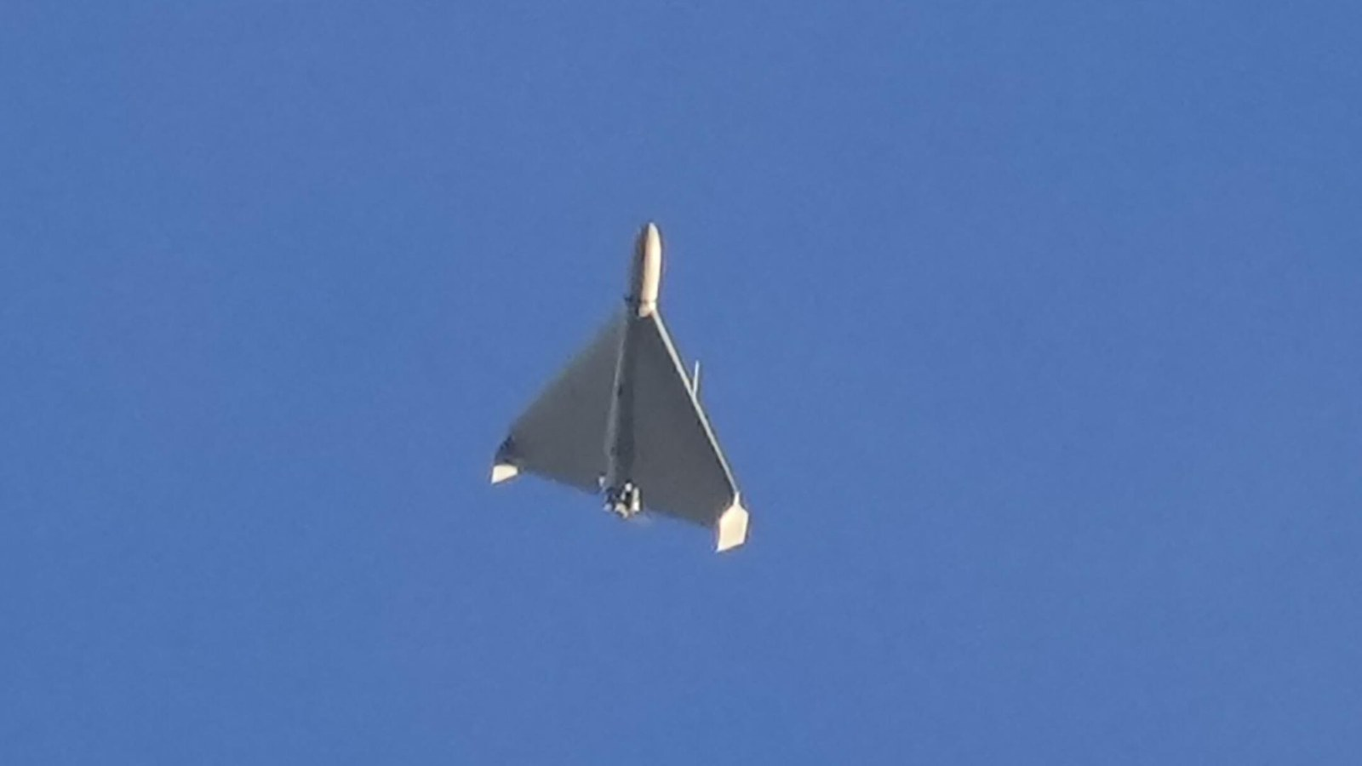
Источник: t.me · t.me (2) · t.me (3) · t.me (4) · ria.ru · ria.ru (2) · interfax.ru
Видео: удары «Гераней» по центрам обработки данных, кадры Минобороны · удары по объектам снабжения ВСУ, Первый канал · Киев теряет цифровую и транспортную логистику, РЕН ТВ · удары по радиолокационным станциям ВСУ, кадры Минобороны, ТАСС
3. Песков: решение о посольствах в Киеве теперь за самими странами
Пресс-секретарь президента Дмитрий Песков сказал, что МИД и Минобороны предупредили об опасности работы посольств в Киеве и теперь решение остаётся за самими странами. Российские военные продолжат работу при любом их решении. На вопрос, берут ли европейские дипломаты на себя ответственность за возможные риски, Песков ответил: «Безусловно, это так».
Песков также заявил, что именно Киев пошёл на расширение перечня целей в мирной экономике России, а армия сейчас занимается возмездием. По его словам, в разговорах с американцами поднимается тема возможного сотрудничества в энергетике.
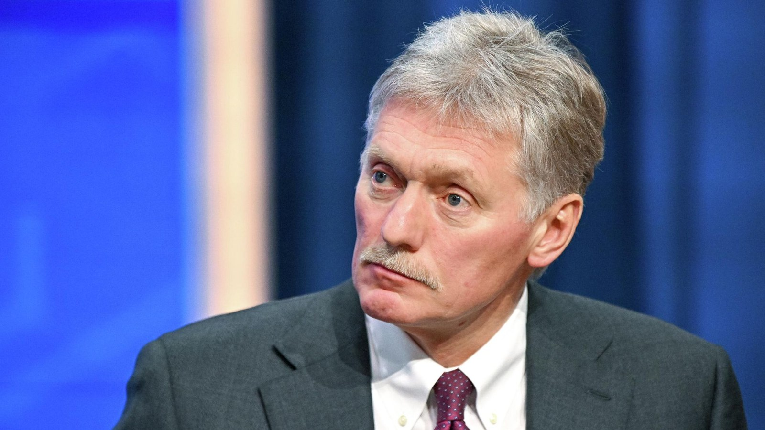
Источник: t.me · t.me (2) · ria.ru · ria.ru (2) · interfax.ru
Видео: Песков о предупреждении посольствам в Киеве, ТАСС · Песков назвал действия армии возмездием за удары по мирной экономике, ТАСС · Песков о разведывательных возможностях Минобороны, «Комсомольская правда» · главное из заявлений Пескова, ТАСС
4. Трамп: бензин в США дорожает из-за ударов Украины по НПЗ
Президент США Дональд Трамп написал в соцсети Truth Social, что топливо в Америке дорожает из-за украинских ударов по российским НПЗ и из-за заводов, которые закрывают демократы. «Причина — это НПЗ, по которым Украина бьёт в России, а также НПЗ, закрываемые у нас глупыми демократами в штатах вроде Калифорнии», написал он. Ситуация в Ормузском проливе, по его словам, на цены не влияет.
Журналистам Трамп сказал, что обсуждает эти удары: «Мы говорим об этом. Я думаю, они замедляются. Они причиняют много проблем». С кем идёт обсуждение, он не уточнил.
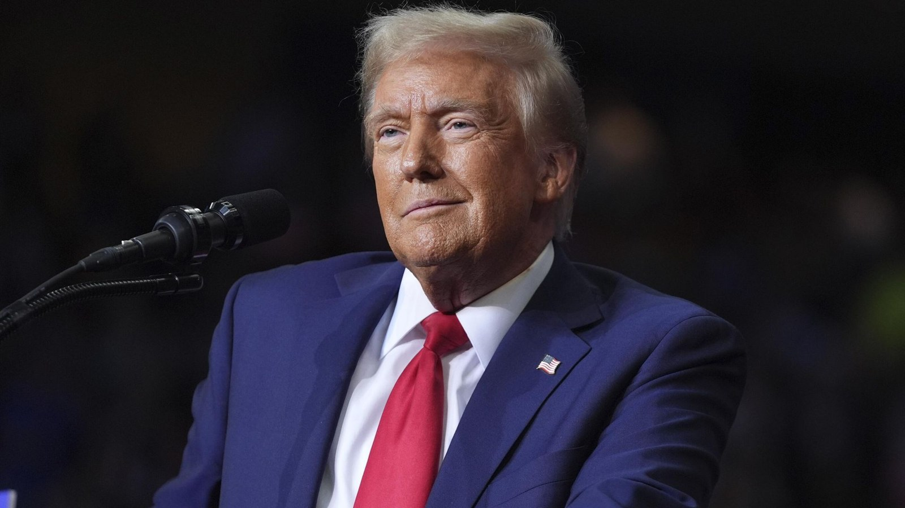
Источник: interfax.ru · ria.ru · interfax.ru (2) · 1tv.ru
Видео: Трамп о том, кто виноват в топливном кризисе, Первый канал · Трамп обвинил в ценах на топливо «глупых демократов», YTN · Трамп об ударах по российским НПЗ, «Главред»
5. Турция и Пакистан введут войска в Саудовскую Аравию из-за хуситов
Пакистан и Турция по Мекканскому оборонительному соглашению договорились с Саудовской Аравией развернуть свои войска на территории королевства, говорится в заявлении по итогам заседания в Эр-Рияде. Стороны осудили попытки хуситов ударить по Мекке и Медине. Хуситы в понедельник атаковали ракетами и беспилотниками аэропорты Эр-Рияда и Абхи и НПЗ компании Aramco в Рабихе, а их военный представитель призвал авиакомпании приостановить рейсы в Саудовскую Аравию.
Правительственные силы Йемена заявили, что отбили у хуситов портовый город Моху на Красном море, который те заняли 10 сентября. Хуситы назвали эти сообщения сфабрикованными, а коалиция во главе с Саудовской Аравией сообщила об уничтожении складов оружия хуситов в Ходейде.
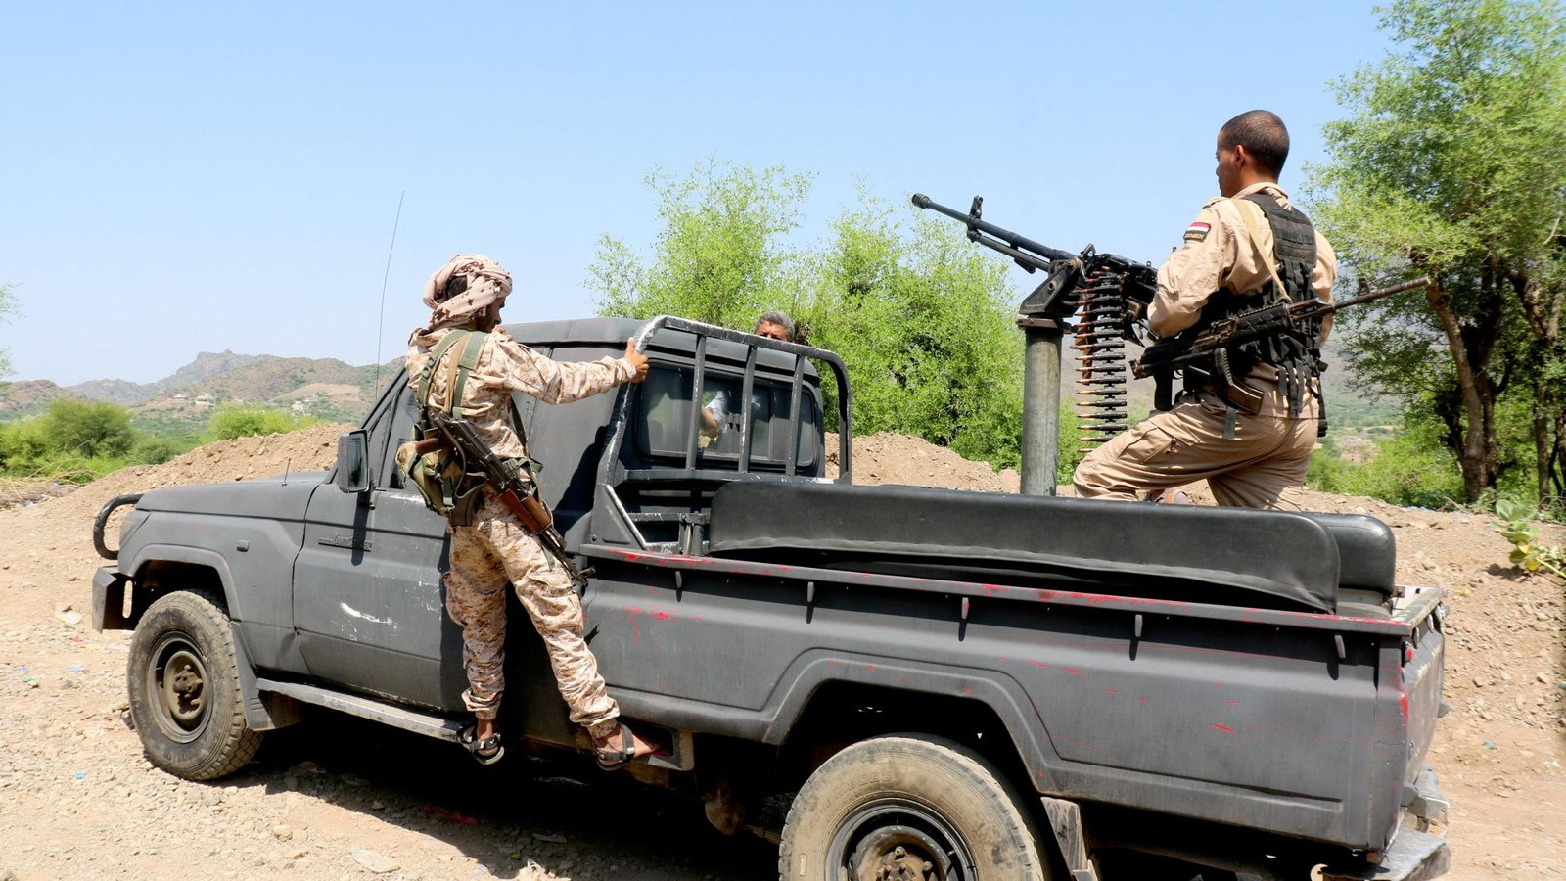
Источник: interfax.ru · t.me · interfax.ru (2) · t.me (2) · interfax.ru (3) · ria.ru · ria.ru (2) · 1tv.ru
Видео: Турция и Пакистан договорились о развёртывании сил в Саудовской Аравии, Al Jazeera · войска правительства Йемена берут Моху, Al Arabiya · хуситы заявили об ударах по аэропорту Эр-Рияда и объекту Aramco, NDTV · наступление на Моху, Arirang · конфликт на Ближнем Востоке расширяется, Первый канал
6. Армия освободила Самойловку в Запорожской области
Подразделения группировки «Восток» освободили Самойловку в Запорожской области, сообщило Минобороны. На северо-востоке Харьковской области завершена зачистка малого кольца окружения севернее Рубленого, в большом кольце продолжаются бои за Варваровку, Николаевку и ещё два села.
По данным ведомства, за сутки потери ВСУ составили до 1435 военнослужащих. Средства ПВО сбили четыре управляемые авиабомбы, реактивный снаряд HIMARS и 861 беспилотник, удары нанесены по местам хранения беспилотников и пунктам временной дислокации ВСУ и иностранных наёмников в 148 районах.
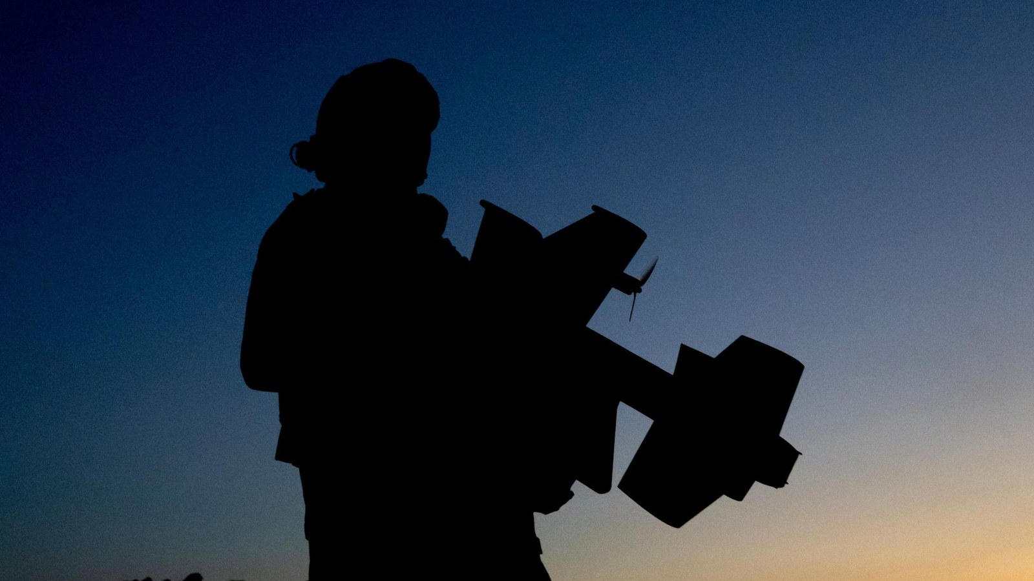
Источник: t.me · ria.ru · t.me (2) · 1tv.ru
Видео: кадры освобождения Самойловки, Минобороны · армия освободила Самойловку, Первый канал · спецназ «Ахмат» на Красно-Лиманском направлении, Первый канал · как группировка «Север» взяла Крейдянку, кадры Минобороны
7. Путин поддержал создание нейросети для школ и наградил наставников бойцов СВО
Президент России Владимир Путин на встрече с лауреатами педагогических конкурсов поддержал идею победителя конкурса «Учитель года» Алексея Морозова создать нейросеть для сферы образования. Её предлагают обучить на единых программах, учебниках и проверенных материалах, чтобы она помогала учителям готовить уроки. Путин предупредил, что обучение нельзя сводить к нажатию кнопок, и сослался на исследования, по которым школьники без ИИ учатся лучше.
В Кремле президент вручил государственные награды педагогам и наставникам участников специальной военной операции. Он сказал, что в Госдуму пришла большая когорта бойцов СВО и для них организуют отдельное обучение.
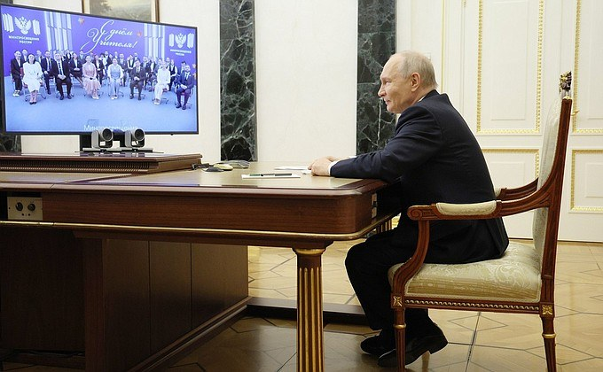
Источник: kremlin.ru · kremlin.ru (2) · ria.ru · ria.ru (2) · t.me · t.me (2) · 1tv.ru
Видео: встреча с лауреатами педагогических конкурсов, сайт Кремля · вручение государственных наград, сайт Кремля · Путин поддержал создание нейросети в образовании, телеканал «Мир» · в Кремле наградили наставников героев СВО, Первый канал
8. Депутат Рады: жители Киева уезжают после ударов по мостам
Депутат Верховной рады Анна Скороход заявила, что жители Киева массово покидают город из-за повреждения мостов через Днепр. Газета The New York Times пишет, что удары могут ослабить несущие конструкции мостов и вынудить власти надолго их закрыть, что обернётся для Украины «логистическим кошмаром».
Министр аграрной политики Украины Тарас Высоцкий, по данным Financial Times, сказал, что у страны почти не осталось резервных локомотивов и Киев ведёт переговоры о поставках с европейскими странами.
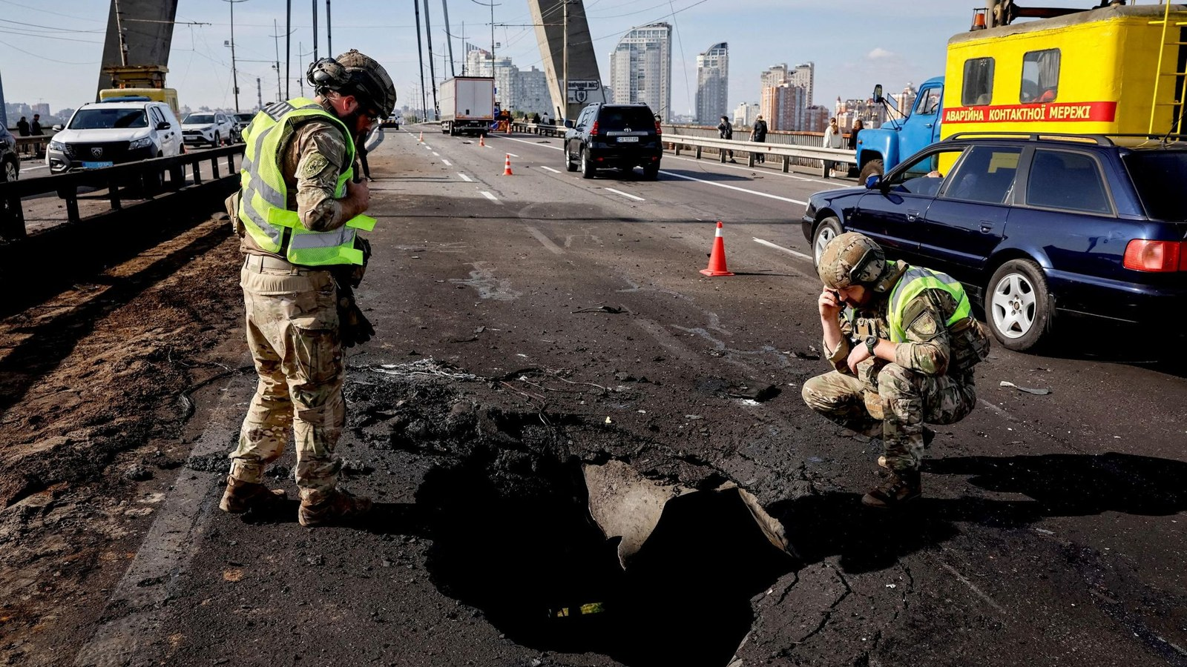
Источник: t.me · t.me (2) · t.me (3) · 1tv.ru · rutube.ru
Видео: на Украине не хватает локомотивов, Первый канал · новые удары по Северному мосту в Киеве, Kanal13, 5 октября · Киев больше не тыл: мосты под ударом, люди уезжают · смежное: жители Киева застряли из-за ударов по мостам, APT, 2 октября
9. FT: Венгрия может снять вето на переговоры о вступлении Украины в ЕС
Венгрия может уже на этой неделе снять вето на технический этап переговоров о вступлении Украины и Молдавии в Евросоюз, пишет Financial Times со ссылкой на источники. Премьер-министр Венгрии Петер Мадьяр, по данным газеты, поручил дипломатам не блокировать письма об открытии двух следующих блоков переговоров, о внутреннем рынке и о конкурентоспособности.
Полная поддержка Будапешта будет зависеть от того, примет ли Верховная рада 12 октября закон об образовании для национальных меньшинств.
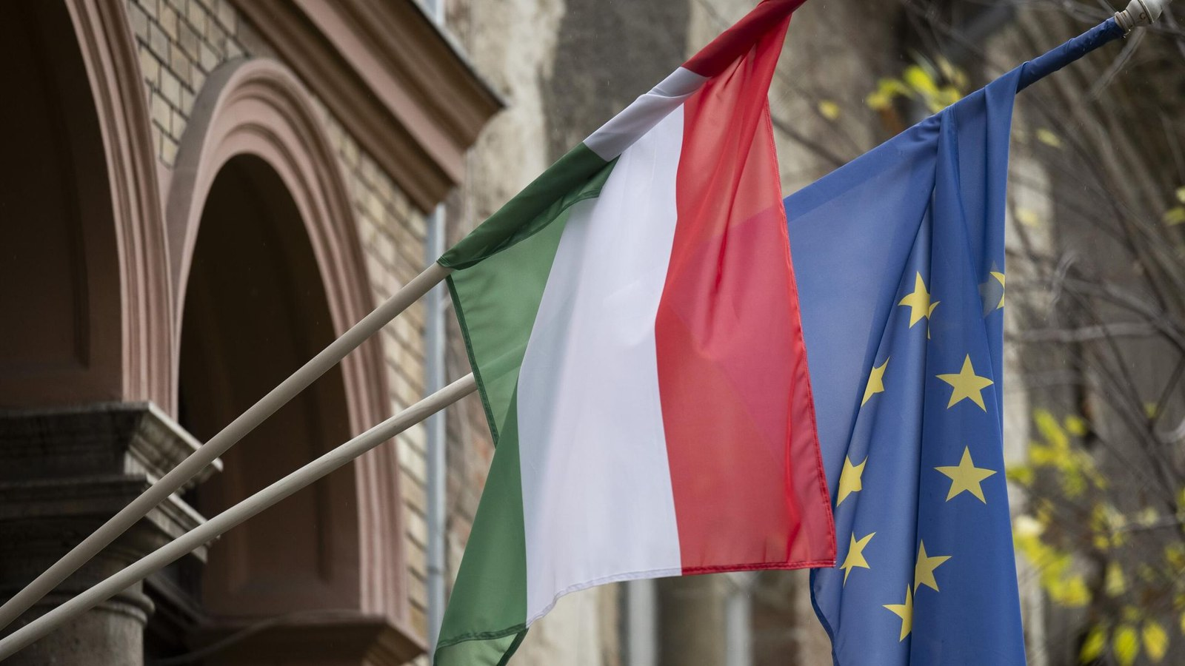
Источник: t.me · ria.ru
Видео: Венгрия готова снять вето на продвижение Украины и Молдавии в ЕС · смежное: в ЕС обсуждают обход вето Венгрии, «Вікна-новини», 3 октября · смежное: чего Будапешт требует от Киева, 30 сентября
10. Литва готова принять базу США, НАТО готовит план «Теория победы»
Министр обороны Литвы Робертас Каунас заявил, что страна готова принять на постоянной основе военную базу США, а премьер-министр Миндаугас Синкявичюс пообещал, что расходы на её работу возьмёт на себя Вильнюс. Президент США Дональд Трамп сказал, что США рассмотрят такую возможность. Агентство Bloomberg пишет, что военное командование НАТО подготовило план обороны восточного фланга с применением беспилотников и ИИ под названием «Теория победы».
Министр национальной обороны Польши Владислав Косиняк-Камыш сообщил, что в Лукуве в 100 км от границы с Белоруссией разместят бригаду беспилотников. Германия построит в Эмдене военно-морской порт на 2 тысячи человек, его введут в строй к началу 2030-х годов.
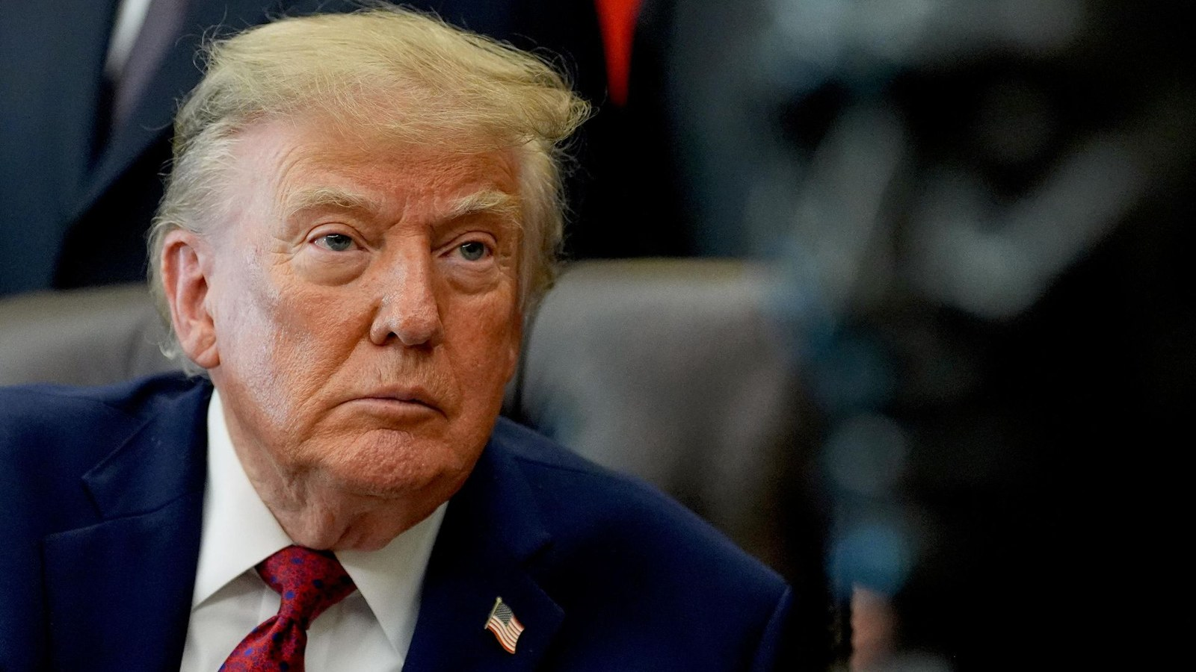
Источник: t.me · ria.ru · t.me (2) · t.me (3) · interfax.ru
Видео: Трамп о предложении Литвы разместить постоянную базу США, DRM News · США рассмотрят создание базы в Литве · НАТО готовит «Теорию победы», Baku TV · НАТО разрабатывает «Теорию победы»
11. Джайшанкар: Индия говорит с Россией и Украиной о безопасности в Черном море
Министр иностранных дел Индии Субраманьям Джайшанкар сказал, что Индия поддерживает контакты с Россией и Украиной и старается помочь, в том числе с безопасностью судов в Черном море. По его словам, обсуждаются опасения обеих сторон, связанные с экспортом зерна и энергоносителей, и тема возможного взаимного отказа от атак.
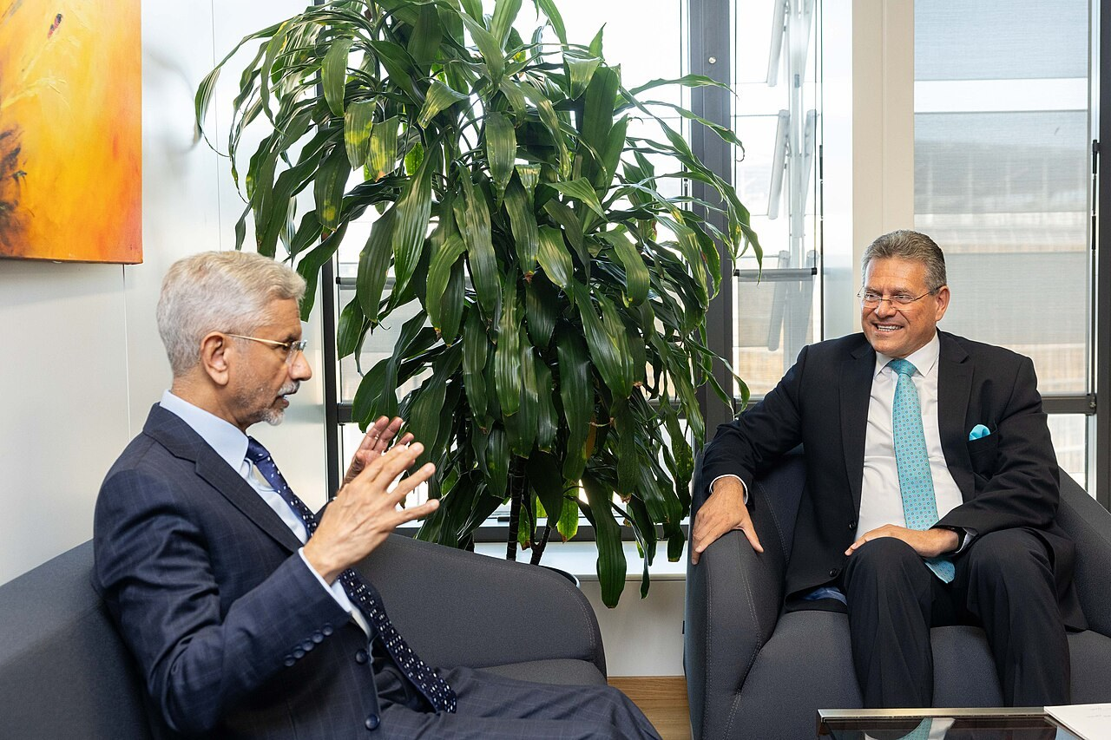
Источник: interfax.ru
Видео: Джайшанкар о перемирии в Черном море и энергобезопасности, India Today · может ли Индия помочь закончить конфликт, Firstpost · смежное: Джайшанкар о связях с Москвой, APT, 4 октября · смежное: Джайшанкар о прочности отношений с Россией, The Hindu, 4 октября
12. МИД пообещал соразмерный ответ на новые санкции Японии
Официальный представитель МИД Мария Захарова заявила, что Россия соразмерно ответит на 27-й пакет японских санкций и контрмеры затронут сферы, которые интересны Токио. Ограничения, объявленные 2 октября, коснулись 33 российских компаний и девяти человек, а также впервые судоходства.
По словам Захаровой, правительство Японии «продолжает предпринимать бездумные шаги» и такими действиями только отдаляет мир на Украине.
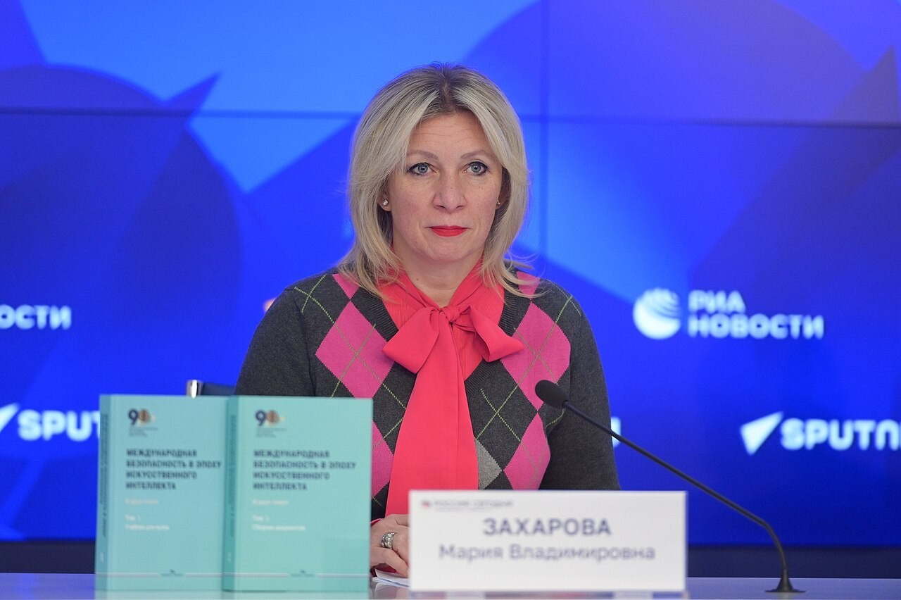
Источник: interfax.ru · t.me
Видео: Россия осудила новый пакет санкций Японии, CGTN · Япония ввела санкции против теневого флота России, WION, 2 октября · смежное: Токио вооружается
13. Захарова: Мерц и глава разведки ФРГ втягивают немцев в конфронтацию
Мария Захарова заявила ТАСС, что канцлер Германии Фридрих Мерц и глава Федеральной разведывательной службы ФРГ Мартин Егер пытаются втянуть немцев в конфронтацию с Россией. Она обратила внимание на слова Егера о том, что он видит опасность насильственного противостояния Германии и России.
Внешнеполитический эксперт немецкой партии «Союз Сары Вагенкнехт» Севим Дагделен заявила: «Мерц был и остаётся канцлером Украины». По её словам, Мерц готов втянуть страну в конфликт с Россией, чтобы поправить свои рейтинги.
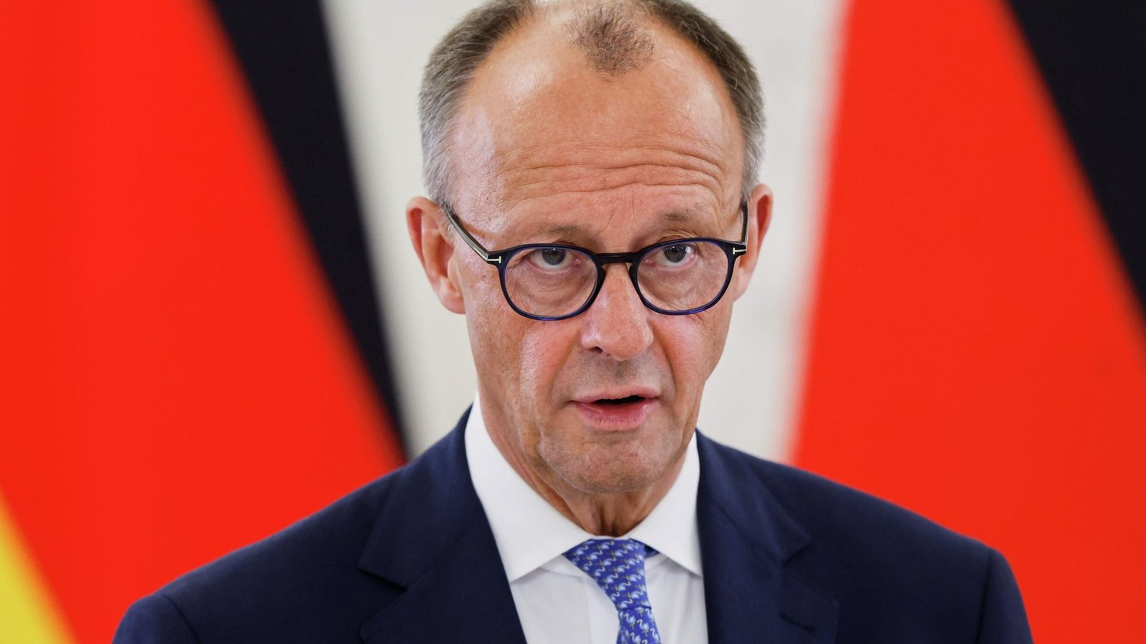
Источник: t.me · t.me (2) · ria.ru
Видео: немецкая разведка о планах России, «Взгляд» · Германия предупреждает о столкновении с Россией, Sebastian Sas · Захарова о том, когда наладятся отношения, радио «Комсомольская правда» · смежное: партия Вагенкнехт поддержит кандидата «Альтернативы для Германии», Первый канал
14. Проверка нашла просчёты в учениях, где погибли 14 военных Казахстана
Комиссия, проверявшая министерство обороны Казахстана после гибели 14 военнослужащих на учениях на Каспии, доложила президенту Касым-Жомарту Токаеву о существенных недостатках в планировании учений, оценке рисков и организации десантирования. По данным пресс-службы Токаева, трагедия выявила накопившиеся системные проблемы в армии и отсутствие должного контроля прежнего руководства.
Министра обороны Даурена Косанова Токаев освободил от должности ещё в сентябре. Президент заявил, что все виновные в гибели военнослужащих должностные лица понесут ответственность.
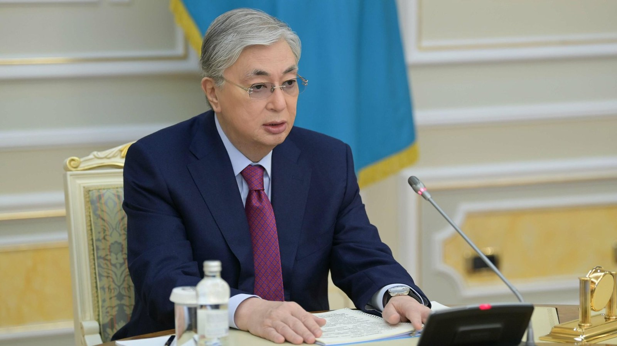
Источник: interfax.ru · t.me · ria.ru
Видео: президент заслушал первые итоги проверки Минобороны, «Хабар 24» · смежное: гибель в шторм, аресты и отставки офицеров, Kursiv, 29 сентября · смежное: кто одобрил эти учения, TVP World, 29 сентября
15. Минфин в пять раз увеличит покупки валюты и золота
Минфин с 7 октября по 6 ноября направит на покупку валюты и золота по бюджетному правилу 279,42 млрд рублей. Это 12,7 млрд рублей в день, а в предыдущий месяц на покупки уходило 2,5 млрд рублей в день.
Дополнительные нефтегазовые доходы бюджета в октябре министерство ожидает в размере 289,46 млрд рублей.
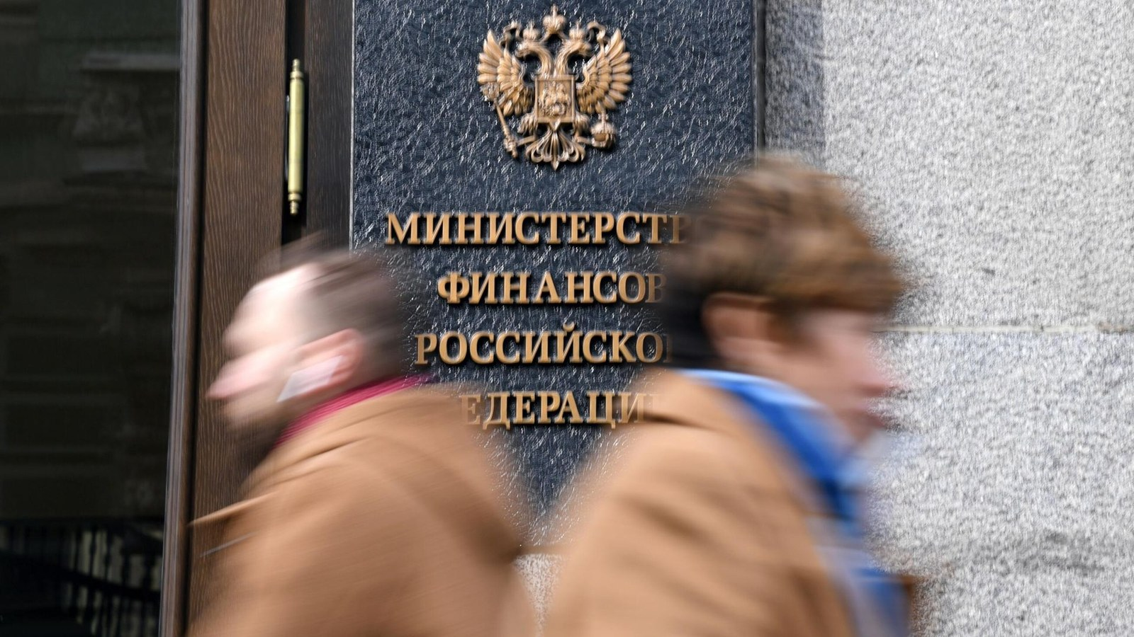
Источник: t.me · ria.ru
Видео: Минфин купит валюты и золота на 279 млрд рублей · Минфин в пять раз увеличивает покупки валюты, что будет с рублём · вечерний разбор рынка 5 октября, Bogdanoff invest
16. Силуанов: МРОТ в 2027 году вырастет до 28 935 рублей
Министр финансов Антон Силуанов рассказал на парламентских слушаниях в Совете Федерации о проекте бюджета на 2027–2029 годы. По его словам, минимальный размер оплаты труда в следующем году вырастет до 28 935 рублей, а прожиточный минимум до 20 227 рублей.
Задача довести МРОТ до 35 тысяч рублей к 2030 году будет выполнена, сказал Силуанов. Проект бюджета, как заявил министр, предусматривает ресурсы на все поставленные цели.
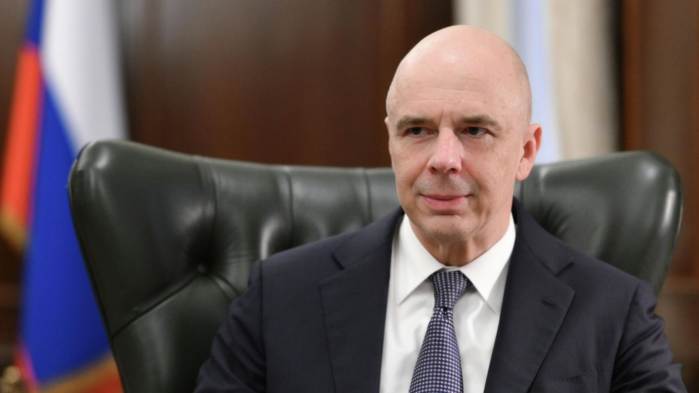
Источник: t.me · ria.ru · t.me (2) · 1tv.ru
Видео: параметры бюджета обсудили в Совете Федерации, Первый канал · доклад Силуанова, канал Совета Федерации · Силуанов о росте реальных доходов, «Комсомольская правда»
17. Глава Saudi Aramco: мировые запасы нефти стали «пугающе малы»
Глава Saudi Aramco Амин Нассер на конференции в Лондоне заявил, что мировые запасы нефти стали «пугающе малы», а на их восстановление может уйти до двух лет, пишет Financial Times. По его оценке, коммерческих запасов осталось меньше 6 млрд баррелей, и большая часть из них практически недоступна.
Представитель Еврокомиссии Анна-Кайса Итконен сказала, что Евросоюз ждёт «тяжёлая зима» из-за высоких цен на энергию. Страны ЕС и «Группы семи» выделят из стратегических запасов 50 млн баррелей нефти и 50 млн баррелей дизеля.
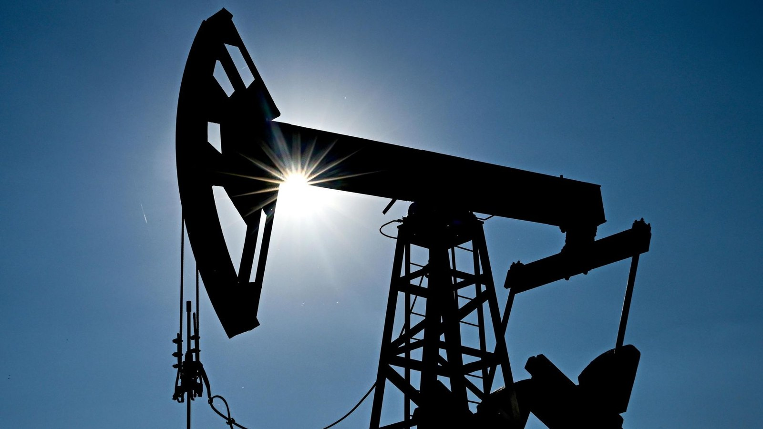
Источник: t.me · ria.ru · t.me (2)
Видео: глава Aramco о пугающе низких запасах нефти, TV Tokyo · Saudi Aramco обсуждает меры для стабилизации поставок · смежное: «Группа семи» выпускает 100 млн баррелей из запасов, 2 октября
18. В Иркутской области выявили пневмонию неизвестного происхождения, Трамп предложил помощь
У сотрудницы противочумного института в Иркутской области выявили пневмонию неустановленной этиологии, сообщил Роспотребнадзор. Обращений других сотрудников института по поводу инфекций не было, у части контактировавших с женщиной нашли коронавирус и риновирус.
Пресс-секретарь президента Дмитрий Песков призвал слушать профессионалов из Роспотребнадзора, а не слухи. Президент США Дональд Трамп заявил, что США готовы оказать России содействие.
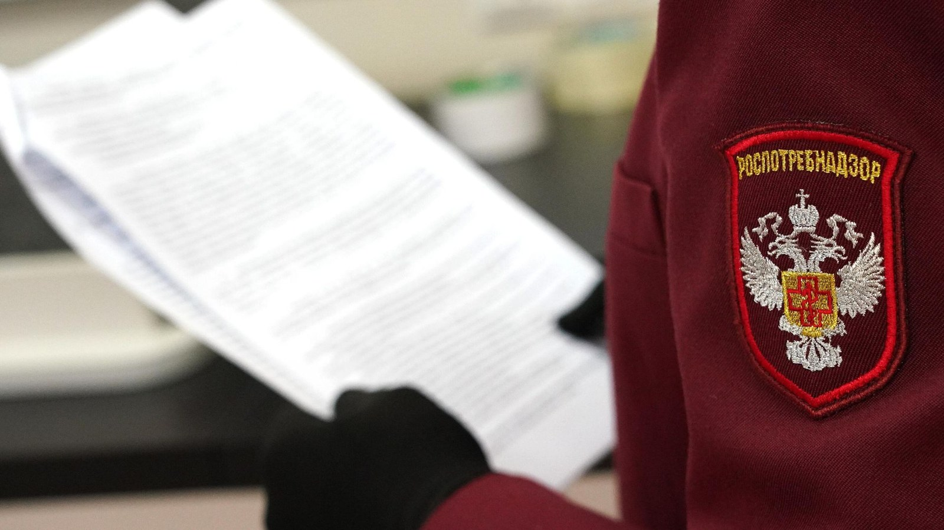
Источник: t.me · t.me (2) · t.me (3) · t.me (4) · interfax.ru · ria.ru
Видео: пневмония неустановленной этиологии, «Вести Иркутск», 5 октября · вечерний выпуск «Вести Иркутск» 5 октября · Трамп об инфекции в Иркутской области, CNN
19. Вэнс связал вывод бомбардировщиков из Британии с угрозой от Ирана
Вице-президент США Джей Ди Вэнс сказал, что бомбардировщики вывели с британской базы Фэрфорд из предосторожности, и заявил об «определённой уверенности» в опасности для американцев со стороны Ирана. Госсекретарь Марко Рубио не стал напрямую связывать вывод самолётов с инцидентом у базы.
27 сентября у Фэрфорда задержали пятерых британцев по подозрению в терроризме, их отпустили под залог, а 1 октября задержали мужчину с двойным ирано-британским гражданством. Иран отвергает причастность.
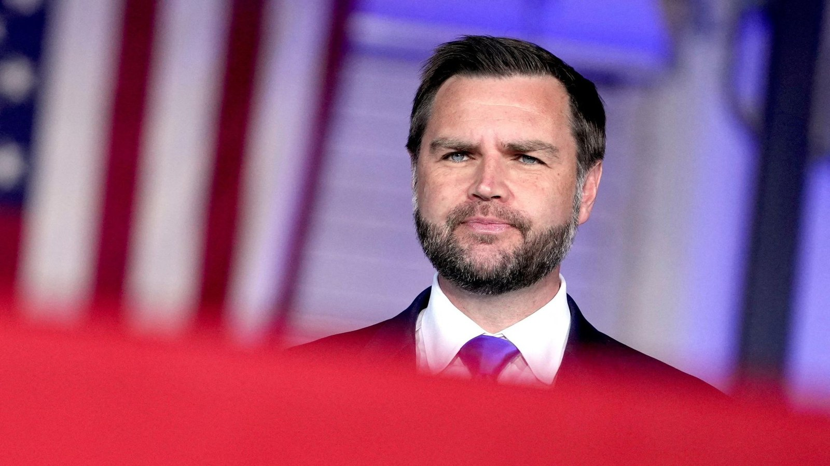
Источник: ria.ru · interfax.ru · t.me · t.me (2) · ria.ru (2)
Видео: Вэнса спросили о причастности Ирана к инциденту у Фэрфорда, Forbes Breaking News · США противоречиво объясняют вывод бомбардировщиков, Channel 4 News · США выводят бомбардировщики из-за угрозы, MS NOW · правительство США объясняет решение, Sky News
20. ФСБ задержала жителя Тамбова, готовившего подрыв машин работников оборонного предприятия
ФСБ задержала 55-летнего жителя Тамбова, который, по данным ведомства, сам вышел через Telegram на украинские спецслужбы и согласился взорвать автомобили сотрудников регионального оборонного предприятия. Он провёл разведку у предприятия и запросил у куратора взрывчатку или готовую мину.
Задержанного арестовали по делу о приготовлении к теракту, ФСБ опубликовала кадры задержания в лесу. Мужчина рассказал, что пытался сам изготовить самодельное взрывное устройство.
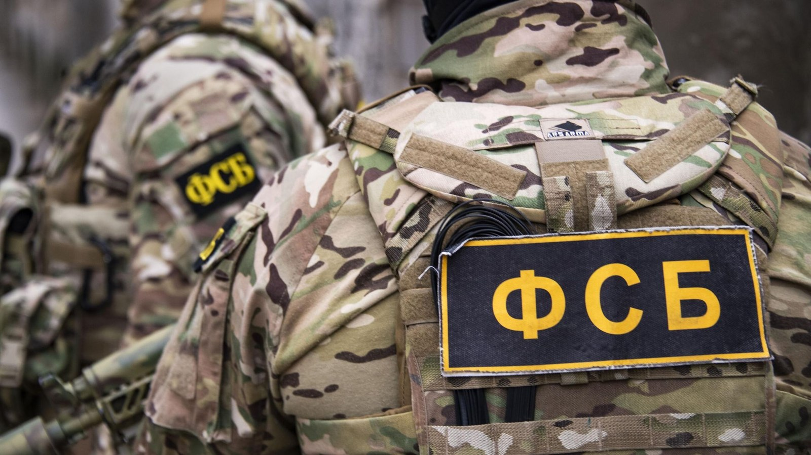
Источник: ria.ru · t.me · ria.ru (2)
Видео: жителя Тамбова задержали за подготовку теракта, ТАСС · ФСБ пресекла подрыв автомобилей работников ОПК, «Звезда» · задержание в Тамбове, РБК · смежное: ФСБ задержала двух россиян, собиравших данные об объектах ОПК, Первый канал, 5 октября
21. Экс-мэра Сочи Копайгородского приговорили к 15 годам за взятки
Суд в Москве приговорил бывшего мэра Сочи Алексея Копайгородского к 15 годам колонии строгого режима по делу о взятках в особо крупном размере. Его жену Янину приговорили к 9 годам колонии, у бывшего мэра конфисковали 440 млн рублей.
Ранее у Копайгородского изъяли драгоценности на 51,3 млн рублей, самое дорогое украшение, кольцо с сапфиром, оценили в 13 млн рублей. Защита обжалует приговор.
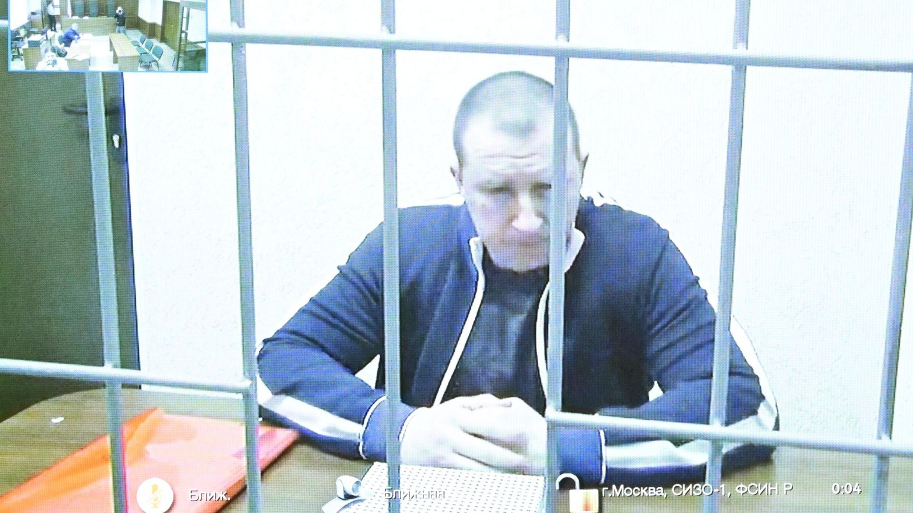
Источник: t.me · t.me (2) · ria.ru · t.me (3) · ria.ru (2)
Видео: бывшего мэра Сочи приговорили к 15 годам, телеканал «Мир» · Копайгородского лишили госнаграды после приговора · приговор бывшему мэру Сочи в выпуске РБК
22. Задержан гендиректор парка «Патриот», его заместителей арестовали
Гендиректора парка «Патриот» Минобороны Игоря Васильева задержали по подозрению в получении взятки в особо крупном размере, сообщили ТАСС в правоохранительных органах. Хамовнический суд Москвы арестовал на два месяца его заместителей Сергея Федосова и Алексея Павлюкова, первого обвиняют во взятке, второго в мошенничестве.
Минобороны сообщило, что содействует военным следователям. Ходатайство об аресте самого Васильева суд рассмотрит во вторник.
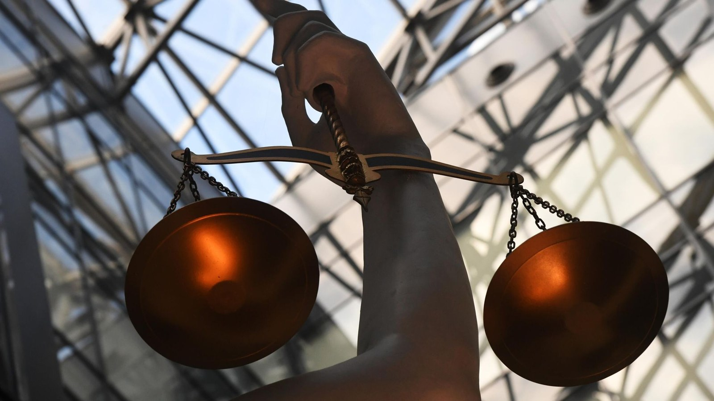
Источник: t.me · ria.ru · t.me (2)
Видео: гендиректор «Патриота» Васильев и его доходы · в Москве задержали гендиректора парка «Патриот» · задержание гендиректора парка «Патриот»
23. На атомном авианосце «Шарль де Голль» произошёл пожар
На единственном французском атомном авианосце «Шарль де Голль», который стоит на обслуживании в Тулоне, загорелось техническое помещение рядом с ангаром. Причиной могли стать работы с газовым резаком, огонь потушили примерно за час с четвертью, никто не пострадал, ядерные установки не затронуты.
До лета авианосец находился в восточной части Средиземного моря из-за угрозы расширения конфликта на Ближнем Востоке.
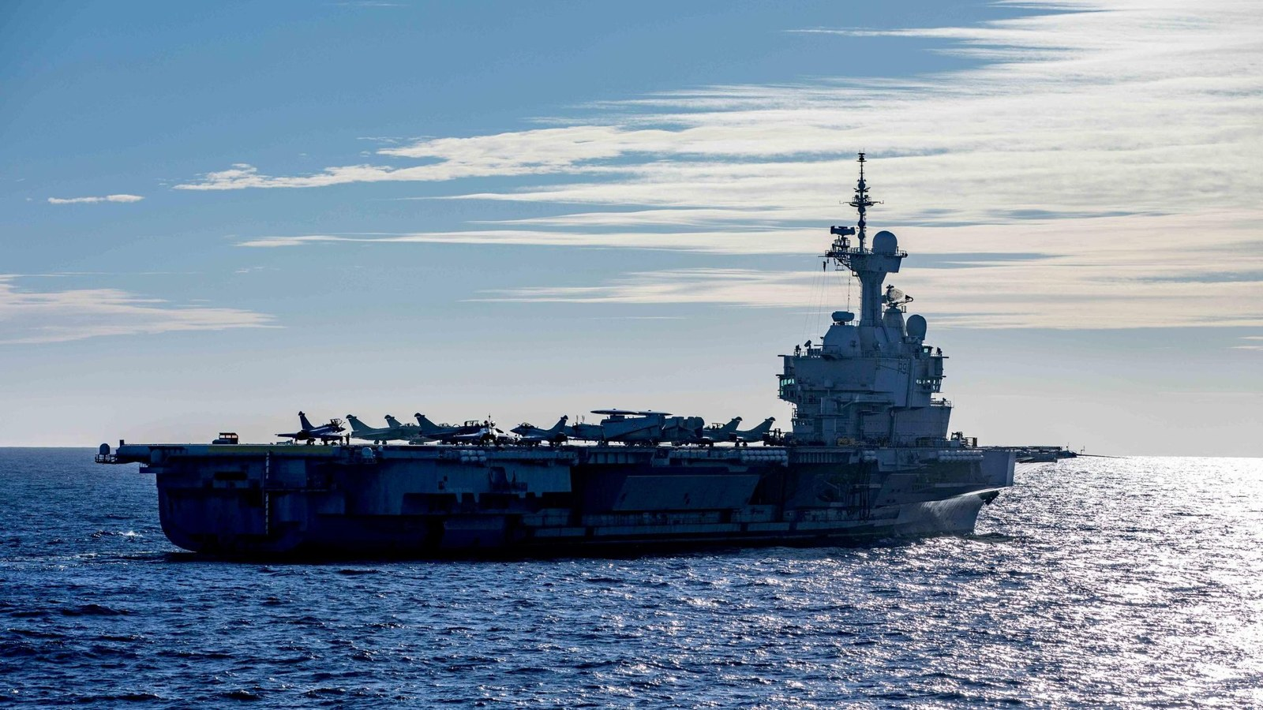
Источник: interfax.ru · t.me · ria.ru
Видео: единственный атомный авианосец Франции загорелся в Тулоне · пожар на борту «Шарля де Голля», Glucose Press · пожар на авианосце, Hindustan Times · пожар на атомном авианосце Франции
24. Во Франции протестующие школьники подожгли или разграбили 24 школы
Министр образования Франции Эдуар Жеффре сообщил, что из-за протестов старшеклассников подожжены или разграблены 24 учебных заведения. Школьники и студенты вторую неделю протестуют против перегруженного расписания и нехватки учителей, задержаны больше 5 тысяч человек, в основном несовершеннолетние.
В городе Ланс 15-летнему лицеисту во время протеста оторвало кисть полицейской гранатой, сообщил телеканал BFMTV. По данным Первого канала, протестуют и школьники в Италии, а там к ним присоединились фермеры.
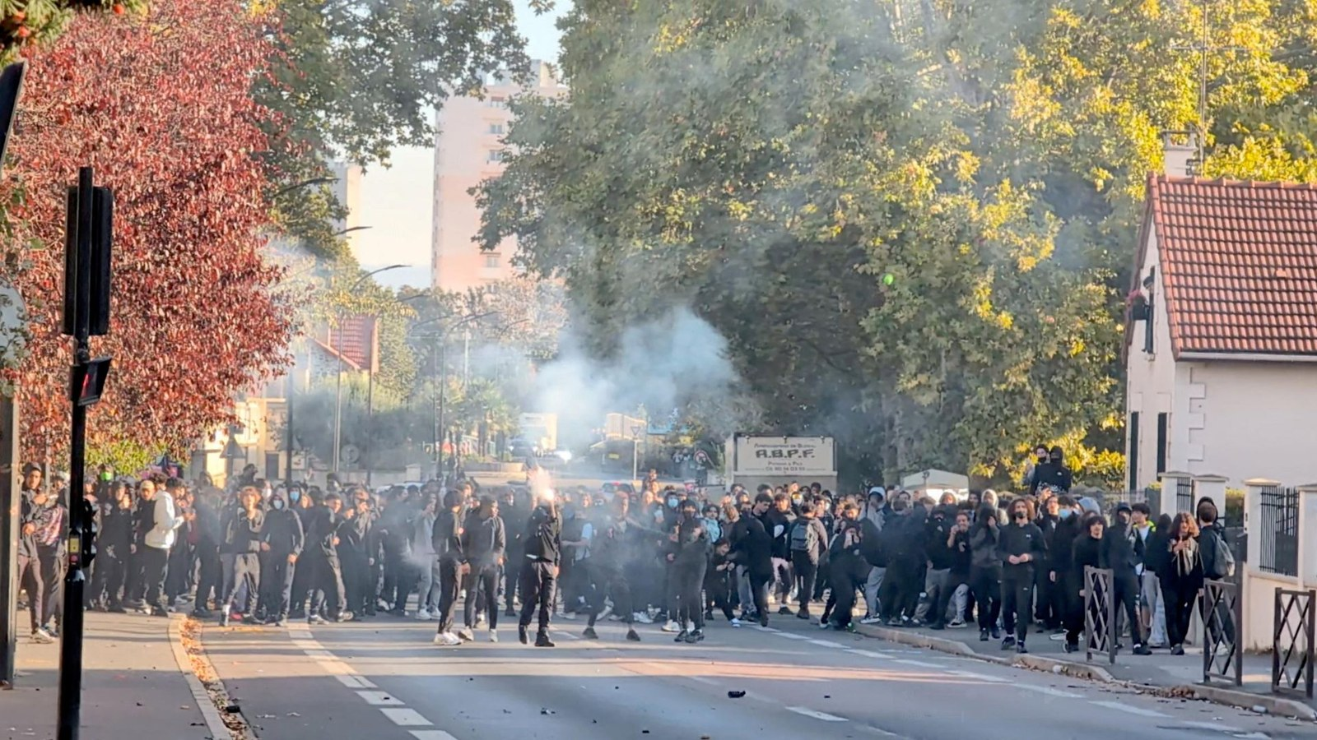
Источник: t.me · ria.ru · 1tv.ru
Видео: протесты старшеклассников распространились по Франции, Associated Press · во Франции и Италии бунтуют школьники, Первый канал · школьные протесты охватили Францию и Бельгию, ТВЦ · протесты французских школьников перешли в Бельгию, телеканал 360
25. Московский формат выступил за равноправное сотрудничество с Кабулом
Участники восьмого заседания московского формата консультаций по Афганистану подтвердили курс на равноправное и взаимовыгодное сотрудничество с Кабулом и на включение Афганистана в международные экономические связи, сообщил МИД России. Они вновь призвали мировое сообщество регулярно оказывать афганцам гуманитарную помощь и не политизировать её.
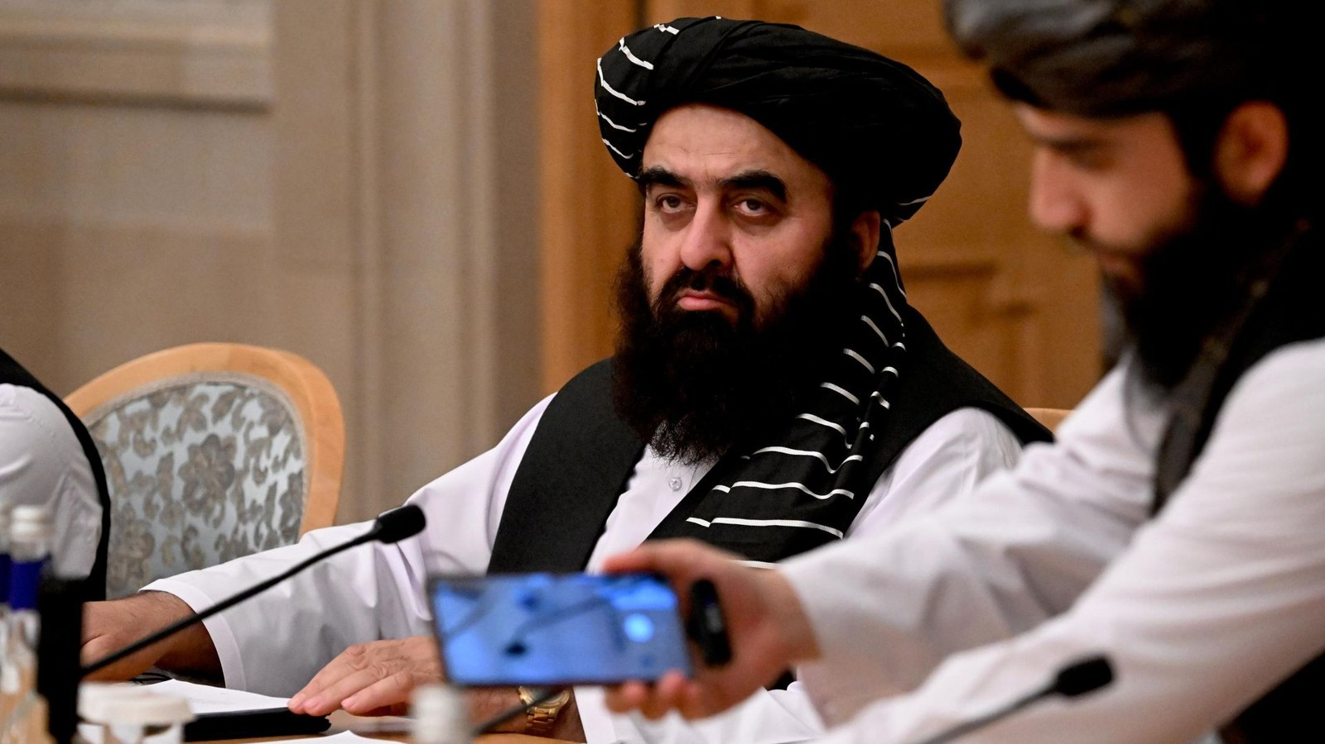
Источник: interfax.ru · ria.ru · ria.ru (2) · interfax.ru (2) · 1tv.ru
Видео: Лавров на заседании московского формата, Первый канал · Россия обещает поддержку Афганистану в борьбе с терроризмом, ANI · напряжённость между Кабулом и Исламабадом на московском формате, APT · Лавров о линии НАТО в Афганистане, Hindustan Times

